
Skriv en baggrundsartikel

Navn
Dato

Inden du går i gang  Forestil dig, at du er journalist og er optaget af en sag eller en trend i tiden.  I baggrundsartiklen skal du gå i dybden med sagen eller trenden og formidle viden om emnet og holdninger til det.  Til sidst skal du forklare læseren, hvilke konsekvenser sagen eller trenden kan medføre for læseren og samfundet. | 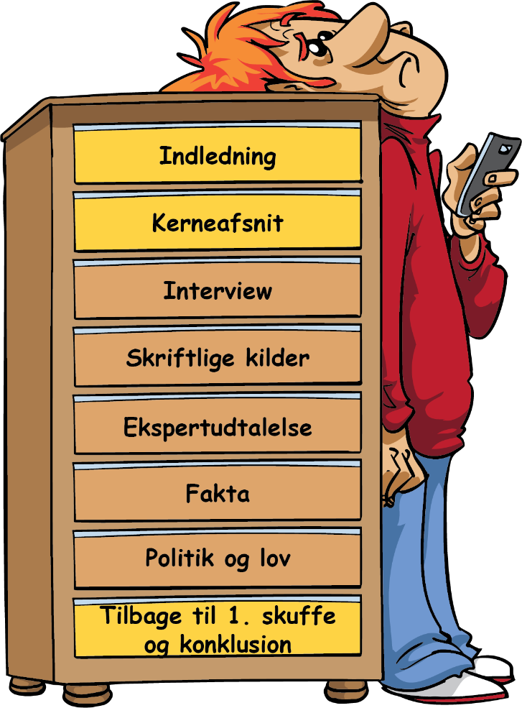

Rubrik  Rubrikken er en overskrift, der skaber blikfang. | Rubrik

Byline  Journalistens navn og mail. | Liv Sundholm  ls@dendanskeavis.com

Indsæt billede
Billedtekst | Forklar kort om billedet og oplys navne på evt. personer på billedet.  Foto: Skriv fotografens navn her.

1. skuffe - Indledning
Indledningen må gerne være som en meget kort historie. Brug et eksempel, en episode, en oplevelse eller konstatering som udgangspunkt.

2. skuffe - Kerneafsnit  Hvad handler din baggrundsartikel om, og hvorfor er emnet vigtigt?  Fx  I de seneste år har vi set en stigende tendens til, at ...  Udviklingen peger på ... og hvis vi ikke be-gynder at ændre adfærd, vil ...  Mange studerende har ....  Problemet er efterhånden så omfattende, at ... | Mellemrubrik

3. skuffe - Interview  Brug interviews med relevante personer: Involverede, øjenvidner, politikere eller personer, der har oplevet noget lignende.  Fx  Hans Jensen er en af de få, der har ...  Lise Jensen har arbejdet med ... | Mellemrubrik

4. skuffe - Skriftlige kilder  Brug historisk materiale, rapporter, litteratur eller artikler.  Brug underbyggende eller modstridende oplysninger.  Forklar synspunkterne. | Mellemrubrik

5. skuffe – Ekspertudtalelse  Brug ekspertudtalelse og gerne direkte tale. Fremhæv eventuelt et citat.  "Dårlige tænder er en alvorlig sygdom,” fortæller tandlæge Peter Jensen.  "Dårlige tænder er en alvorlig sygdom.”  Sådan siger tandlæge Peter Jensen, der netop har ... | Mellemrubrik

6. skuffe - Fakta  Brug forskningsresultater, undersøgelser eller statistik.  Lav en faktaboks, vis en graf eller et diagram.  Forklar, hvad resultaterne betyder for sagen eller emnet.  Husk kildeangivelser. | Mellemrubrik

7. skuffe - Politik og lov  Brug politiske holdninger eller lovgivningen.  Ifølge lovgivningen må man ikke ...  Socialdemokratiet kom i januar med et forslag, som er i modstrid med ...  Viborgs borgmester, Ulrik Wilbek, mener ... | Mellemrubrik

8. skuffe - Konklusion og tilbage til skuffe 1  Slut af med en konklusion.  Hvad har vi lært nu, og hvilke konsekvenser får det for os, de involverede og samfundet?  Hvad er vigtigt fremadrettet?  Vend tilbage til indholdet i skuffe 1. Hvad betyder konklusionen for den historie, du indledte artiklen med? | Mellemrubrik

Husk kildeangivelser | Kildeliste

